**Сушко Цимахвей (Suszko Cimachwiey)**

8 ноября 1799 г – свидетель венчания Скакуна Сымона с деревни Осово с Марией Скакун (НИАБ 136-13-893, лист 6об, №7/1799-б (ориг))

**НИАБ 136-13-938:** Лист 248об. **Метрическая запись №7/1799-б (коп).**

(См. тж. НИАБ 136-13-920, лист 6об, №7/1799-б (ориг))

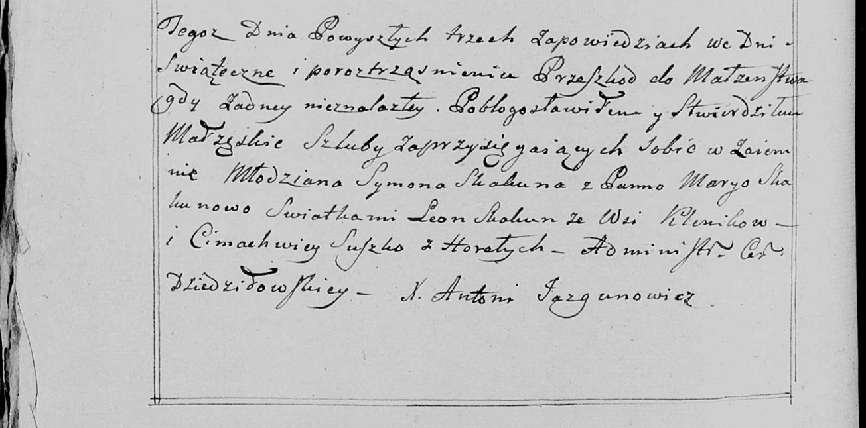

Дедиловичская Покровская церковь. 8 ноября 1799 года. Метрическая запись о венчании.

Skakun Symon – жених, молодой, с деревни [Осово].

Skakunowa Marya – невеста.

Skakun Leon – свидетель, с деревни Клинники.

Suszko Cimachwiey – свидетель, с деревни Горелое.

Jazgunowicz Antoni – ксёндз.